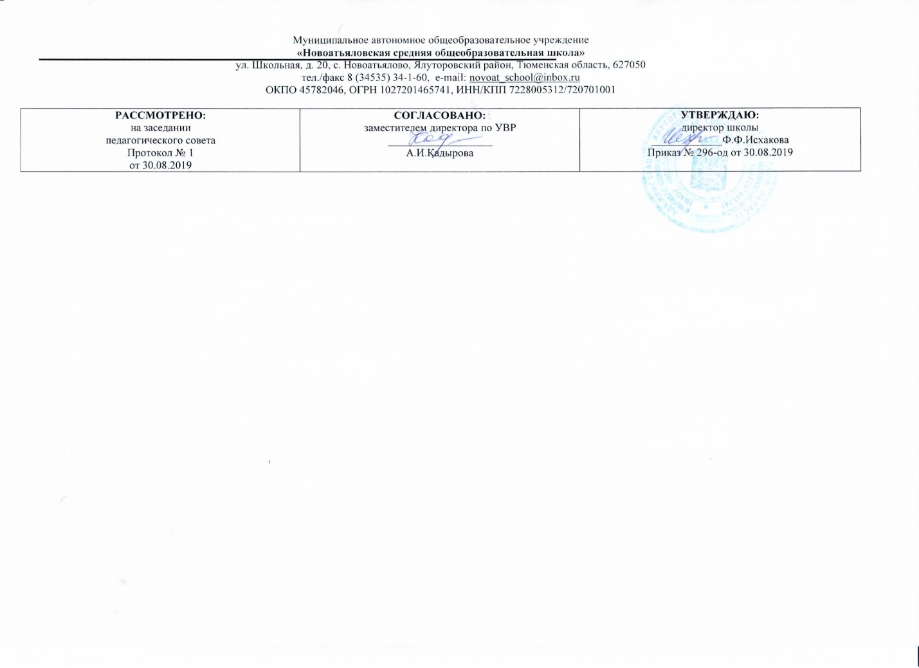
РАБОЧАЯ ПРОГРАММА
по учебному предмету

Русский язык
9 класс
^{(основное общее образование)}

Составитель РП:
Долинская Анна Сергеевна,
учитель русского языка и литературы,
1-ой квалификационной категории

2019 г.

Планируемые результаты освоения учебного предмета
Учащиеся должны знать:
- основные сведения о языке, изученные в 5—9 классах;
- изученные языковедческие понятия, разделы языкознания;
- основные единицы языка, их признаки;
- смысл понятий: речь устная и письменная, монолог и диалог, сфера и ситуация речевого общения;
- признаки текста; способы и средства связи предложений и смысловых частей текста;
- признаки и жанровые особенности изученных стилей речи;
- функционально-смысловые типы речи, их признаки;
- основные нормы русского литературного языка (орфоэпические, лексические, грамматические, орфографические, пунктуационные), изученные в 5—9 классах; нормы речевого этикета.
Учащиеся должны уметь:
- различать изученные стили речи;
- определять тему, основную мысль текста, функционально-смысловой тип и стиль речи; анализировать структуру и языковые особенности текста;
- опознавать языковые единицы, проводить различные виды их анализа;
аудирование и чтение
- адекватно воспринимать информацию устного и письменного сообщения;
- владеть разными видами чтения (изучающее, ознакомительное, просмотровое);
- извлекать информацию из различных источников; пользоваться лингвистическими словарями, справочной литературой;
говорение и письмо
- воспроизводить текст с заданной степенью свернутости;
- создавать тексты изученных стилей и жанров;
- свободно и правильно излагать свои мысли в устной и письменной форме, соблюдать нормы построения текста; адекватно выражать свое отношение к фактам и явлениям окружающей действительности, к прочитанному, услышанному, увиденному;
- соблюдать в практике речевого общения основные нормы русского литературного языка;
- соблюдать в практике письма основные правила орфографии и пунктуации;
- соблюдать нормы русского речевого этикета;
- осуществлять речевой самоконтроль; оценивать свою речь с точки зрения ее правильности, находить и исправлять грамматические и речевые ошибки и недочеты; совершенствовать и редактировать собственные тексты.
Учащиеся должны использовать приобретенные знания и умения в практической деятельности и повседневной жизни для:
- осознания роли родного языка в развитии интеллектуальных и творческих способностей личности, значения родного языка в жизни человека и общества;
- развития речевой культуры, бережного и сознательного отношения к родному языку;
- удовлетворения коммуникативных потребностей в учебных, бытовых, социально-культурных ситуациях общения;
- увеличения словарного запаса; расширения круга используемых грамматических средств; развития способности к самооценке;
- получения знаний по другим учебным предметам.

Личностные результаты:
1) понимание русского языка как одной из основных национально-культурных ценностей русского народа, определяющей роли родного языка в развитии интеллектуальных, творческих способностей и моральных качеств личности, его значения в процессе получения школьного образования;
2) осознание эстетической ценности русского языка; уважительное отношение родному языку, гордость за него; потребность сохранить чистоту русского языка как явления национальной культуры; стремление к речевому самосовершенствованию;
3) достаточный объем словарного запаса и усвоенных грамматических средств языка для свободного выражения мыслей и чувств в процессе речевого общения; способность к самооценке на основе наблюдения за собственной речью.
Метапредметные результаты:
1) владение всеми видами речевой деятельности:
- адекватное понимание информации устного и письменного сообщения;
- владение разными видами чтения;
- способность извлекать информацию из различных источников, включая средства массовой информации, компакт-диски учебного назначения, ресурсы Интернета;
- овладение приемами отбора и систематизации материала на определенную тему; умение вести самостоятельный поиск информации, ее анализ и отбор; способность к преобразованию, сохранению и передаче информации, полученной в результате чтения или аудирования, в том числе и с помощью технических средств и информационных технологий;
- способность определять цели предстоящей учебной деятельности (индивидуальной и коллективной), последовательность действий, оценивать достигнутые результаты и адекватно формулировать их в устной и письменной форме;
- способность свободно, правильно излагать свои мысли в устной и письменной форме;
- умение выступать перед аудиторией сверстников с небольшими сообщениями, докладом;
2) применение приобретенных знаний, умений и навыков в повседневной жизни; способность использовать родной язык как средство получения знаний по другим учебным предметам, применять полученные знания, умения и навыки анализа языковых явлений на межпредметном уровне (на уроках иностранного языка, литературы и др.);
3) коммуникативно целесообразное взаимодействие с окружающими людьми в процессе речевого общения, совместного выполнения какой-либо задачи, участия в спорах, обсуждениях; овладение национально-культурными нормами речевого поведения в различных ситуациях формального и неформального межличностного и межкультурного общения.

Содержание программы
«Международное значение русского языка» (1ч)
Повторение изученного в 5-8 классах (14ч)
Устная и письменная речь. Монолог, диалог. Стили речи. Простое предложение и его грамматическая основа. Предложение с обособленными членами. Обращения, вводные слова и вставные конструкции.
Развитие речи (далее Р.Р.). Стили речи. Приёмы сжатия текста. Сжатое изложение.
Комплексная контрольная работа
Сложное предложение. Культура речи (9ч.)
Понятие о сложном предложении. Сложные и бессоюзные предложения. Разделительные и выделительные знаки препинания между частями сложного предложения. Интонация сложного предложения.
Р.Р. Анализ интонационного рисунка предложения. Сообщение. Сочинение-рассуждение на лингвистическую тему
К.Р. Комплексная контрольная работа

Сложносочинённые предложения (11ч.)
Понятие о сложносочиненном предложении. Смысловые отношения в сложносочиненном предложении. Сложносочиненное предложение с разделительными союзами. Сложносочиненное предложение с соединительными союзами. Сложносочиненное предложение с противительными союзами. Разделительные знаки препинания между частями сложносочиненного предложения. Синтаксический и пунктуационный разбор сложносочиненного предложения. Повторение (контрольные вопросы и задания).
К.Р. Комплексная контрольная работа
Сложноподчиненные предложения (7ч.)
Понятие о сложноподчиненном предложении. Союзы и союзные слова в сложноподчиненном предложении. Роль указательных слов в сложноподчиненном предложении.
Р.Р. Сочинение-рассуждение на основе цитаты
К Р. Контрольное сочинение
Основные группы сложноподчинённых предложений (26ч)
Сложноподчиненные предложения с придаточными определительными. Сложноподчиненные предложения с придаточными изъяснительными. Сложноподчиненные предложения с придаточными обстоятельственными. Сложноподчиненные предложения с придаточными цели, причины, условия, уступки, следствия. Сложноподчиненные предложения с придаточными образа действия, меры, степени и сравнительными. Сложноподчиненные предложения с несколькими придаточными. Знаки препинания при них. Синтаксический разбор сложноподчиненного предложения. Пунктуационный разбор сложноподчиненного предложения. Повторение.
Р.Р. Сжатый пересказ текста. Комплексный анализ текста. Сочинение на основе картины.
К. Р. Контрольное сжатое изложение. Контрольное сочинение-рассуждение. Контрольное тестирование по теме «Сложноподчиненные предложения».
Бессоюзные сложные предложения(12ч.)
Понятие о бессоюзном сложном предложении. Интонация в бессоюзных сложных предложениях. Бессоюзные сложные предложения со значением перечисления. Запятая и точка с запятой в бессоюзных сложных предложениях. Бессоюзное сложное предложение со значением причины, пояснения, дополнения. Двоеточие в бессоюзном сложном предложении. Бессоюзное сложное предложение со значением противопоставления, времени, условия и следствия. Тире в бессоюзном сложном предложении Синтаксический и пунктуационный разбор бессоюзном сложного предложения. Повторение.
Р.Р. Сжатое изложение.
К.Р. Контрольное тестирование по теме «Бессоюзное сложное предложение». Контрольное сжатое изложение.
Сложные предложения с различными видами связи (9ч.)
Употребление союзной (сочинительной и подчинительной) и бессоюзной связи в сложных предложениях. Знаки препинания в сложных предложениях с различными видами связи. Синтаксический и пунктуационный разбор предложения с различными видами связи. Публичная речь. Повторение.
Р.Р. Комплексный анализ текста. Сочинение на основе картины. Публичное выступление.
К.Р. Комплексная контрольная работа
Повторение и систематизация изученного в 5-9 классах (9ч.)
Фонетика и графика. Лексикология (лексика) и фразеология. Морфемика. Словообразование. Морфология. Синтаксис. Орфография. Пунктуация.
Р.Р. Устное сообщение на заданную тему
К.Р. Комплексная контрольная работа

Тематическое планирование с указанием количества часов, отводимых на освоение каждой темы

№ | Кол-во часов | Тема урока
1.* | 1 | Международное значение русского языка. РК  Урок о6шеме-тодической направленности
2  3 | 2 | Устная и письменная речь  Урок о6шеме-тодической направленности
4 | 1 | Монолог. Диалог  Урок о6шеме-тодической направленности
5 | 1 | Р/Р Стили речи.  Урок рефлексии
6 | 1 | Р/Р Способы сжатия текста  Урок о6шеме-тодической направленности
7 | 1 | Р/Р Сжатое изложение  Урок развивающего контроля
8  9 | 2 | Простое предложение и его грамматическая основа  Урок повторения ранее изученного
10  11 | 2 | Предложения  с обособленными членами  Урок повторения ранее изученного
12  13 | 2 | Обращения, вводные слова и вставные конструкции  Урок повторения ранее изученного
14 | 1 | Комплексная контрольная работа  Урок развивающего контроля
15 | 1 | Анализ ошибок, допущенных в контрольной работе  Урок рефлексии
16-17 | 2 | Понятие о сложном предложении  Урок о6шеме-тодической направленности
18 | 1 | Сложные и бессоюзные сложные предложения  Урок «открытия» нового знания
19 | 1 | Р/Р Сочинение -рассуждение на лингвистическую тему  Урок развивающего контроля
20  21 | 2 | Разделительные и выделительные знаки препинания между частями сложного предложения  Урок о6шеме-тодической направленности
22 | 1 | Интонация сложного предложения  Урок о6шеме-тодической направленности
23 | 1 | Комплексная контрольная работа  Урок развивающего контроля
24 | 1 | Работа над ошибками  Урок рефлексии
25 | 1 | Понятие о сложно- сочиненном предложении  Урок «открытия» нового знания
26 | 1 | Смысловые отношения в сложно- сочиненных предложениях  Урок «открытия» нового знания
27 | 1 | Сложносочиненные предложения с соединительными союзами  Урок рефлексии
28 | 1 | Сложносочиненные предложения с разделительными союзами  Урок рефлексии
29 | 1 | Сложносочиненные предложения с противительными союзами  Урок рефлексии
30 | 1 | Разделительные знаки препинания между частями сложносочиненного предложения.  Урок рефлексии
31 | 1 | Синтаксический и пунктуационный разбор сложносо- чиненного  предложения  Урок рефлексии
32 | 1 | Повторение (контрольные вопросы и задания)  Урок рефлексии
33 | 1 | Комплексная контрольная работа  Урок развивающего контроля
34 | 1 | Анализ ошибок, допущенных в контрольной работе  Урок рефлексии
35* | 1 | Словарный диктант. РК  Урок развивающего контроля
36 | 1 | Понятие о сложноподчиненном предложении  Урок о6шеме-тодической направленности
37  38 | 2 | Союзы и союзные слова в сложноподчиненном предложении  Урок рефлексии
39  40 | 2 | Роль указательных слов в сложноподчиненном предложении  Урок рефлексии
41 | 1 | Р/Р Подготовка к написанию сочинения – рассуждения на основе понимания содержания цитаты из теста  Урок о6шеметодической направленности
42 | 1 | Контрольное сочинение –рассуждение на основе понимания содержания цитаты из теста  Урок развивающего контроля
43  44 | 2 | Сложноподчиненные предложения с придаточными определительными  Урок о6шеме-тодической направленности
45 | 1 | Р/Р Подготовка к сжатому изложению  Урок развивающего контроля
46 | 1 | Контрольное сжатое изложение  Урок развивающего контроля
47  48 | 2 | Сложноподчиненные предложения с придаточными изъяснительными  Урок «открытия» нового знания  Урок о6шеметодической направленности
49* | 1 | Р/Р Сочинение по картине Н. Ромадина «Село Хмелёвка» – рассказ или отзыв (на выбор). РК  Урок развития речи
50 | 1 | Сложноподчиненные предложения с придаточными обстоятельственными  Урок «открытия» нового знания
51  52  53 | 3 | Сложноподчиненные предложения с придаточными цели, причины, условия, уступки, следствия  Урок о6шеме-тодической направленности
54  55  56 | 3 | Сложноподчиненные предложения с придаточными образа действия, меры, степени и сравнительными  Урок о6шеме-тодической направленности
57  58  59 | 3 | Сложноподчиненные предложения с несколькими придаточными. Знаки препинания при них  Урок «открытия» нового знания
60  61 | 2 | Синтаксический разбор сложно- подчиненного предложения  Урок о6шеме-тодической направленности
62, 63 | 2 | Пунктуационный разбор сложноподчиненного предложения  Урок рефлексии
64 | 1 | Повторение и обобщение по теме «СПП»  Урок рефлексии
65 | 1 | Контрольное тестирование по теме «Сложно- подчиненное предложение»  Урок развивающего контроля
66 | 1 | Анализ ошибок, допущенных в контрольном тестировании  Урок рефлексии
67 | 1 | Р/Р Подготовка к написанию сочинения – рассуждения на основе понимания содержания нравственной категории  Урок о6шеме-тодической направленности
68 | 1 | Контрольное сочинение –рассуждение на основе понимания содержания нравственной категории  Урок развивающего контроля
69 | 1 | Понятие о бессоюзном сложном предложении  Урок «открытия» нового знания
70 | 1 | Интонация в бессоюзном сложном предложении  Урок о6шеме-тодической направленности
71 | 1 | Бессоюзные сложные предложения со значением перечисления. Запятая и точка с запятой в бессоюзных сложных предложениях  Урок о6шеме-тодической направленности
72  73 | 2 | Бессоюзное сложное предложение со значением причины, пояснения, дополнения, Двоеточие в бессоюзном сложном предложении  Урок «открытия» нового знания
74  75 | 2 | Бессоюзное сложное предложение со значением противопоставления, времени, условия и следствия. Тире в БСП  Урок «открытия» нового знания
76* | 1 | Р/Р Сжатое изложение РК  Урок развивающего контроля
77 | 1 | Контрольное сжатое изложение  Урок развивающего контроля
78 | 1 | Синтаксический и пунктуационный разбор бессоюзного сложного предложения  Урок рефлексии
79 | 1 | Контрольное тестирование по теме «Бессоюзное сложное предложение»  Урок развивающего контроля
80 | 1 | Анализ ошибок, допущенных в контрольном тестировании  Урок рефлексии
81  82 | 2 | 1 Употребление союзной (сочинительной и подчини- тельной) и бессоюзной связи в СП  Урок «открытия» нового знания
83 | 1 | Знаки препинания в сложных предложениях с различными видами связи  Урок о6шеме-тодической направленности
84* | 1 | Р/Р Сочинение на основе картины по теме «Родина» Валентина Августовича Фельдмана. РК  Урок развития речи
85 | 1 | Синтаксический и пунктуационный разбор сложного предложения с различными видами связи  Урок рефлексии
86* | 1 | Р/Р Публичная речь РК  Урок развития речи
87 | 1 | Повторение по теме «СП с различными видами связи»  Урок рефлексии
88 | 1 | Комплексная контрольная работа  Урок развивающего контроля
89 | 1 | Анализ ошибок, допущенных в контрольном диктанте  Урок рефлексии
90 | 1 | Р/Р Устное сообщение по теме «Прекрасным может быть любой уголок природы».  Урок развивающего контроля
91 | 1 | Фонетика и графика  Урок повторения ранее изученного
92 | 1 | Лексикология (лексика), фразеология  Урок повторения ранее изученного
93 | 1 | Морфемика  Урок повторения ранее изученного
94 | 1 | Словообразование  Урок повторения ранее изученного
95 | 1 | Комплексная контрольная работа  Урок развивающего контроля
96 | 1 | Анализ ошибок, допущенных в работе  Урок рефлексии
97 | 1 | Морфология  Урок повторения ранее изученного
98 | 1 | Синтаксис  Урок повторения ранее изученного
99 | 1 | Орфография. Пунктуация  Урок повторения ранее изученного

